муниципальное автономное дошкольное учреждение Муниципального образования город Ирбит «Детский сад №23» «Звездочка»

Отчет экскурсии в музей «Техники»

Воспитатель: Карпова Елена Анатольевна

21 октября 2016г. старшая группа «Почемучки» посетили экскурсию в г. Ирбите музей «Техники».

Получили огромное удовольствие от увиденного взрослые и дети. Все экспонаты в отличном состоянии.

Каждый экспонат в Музее уникален и обладает своей историей. Экскурсоводы не только рассказывали об технике интересно и увлекательно, но и раскрывали для нас такие интересные подробности, которые часто ускользают от внимания неискушенного обывателя. Только экскурсоводы музея смогут ответить на самые неожиданные вопросы от бытовых до сложнейших технических. Экскурсия помогла нам всецело погрузиться в мир прошлого и полюбить технику так, как любили ее мы сами.

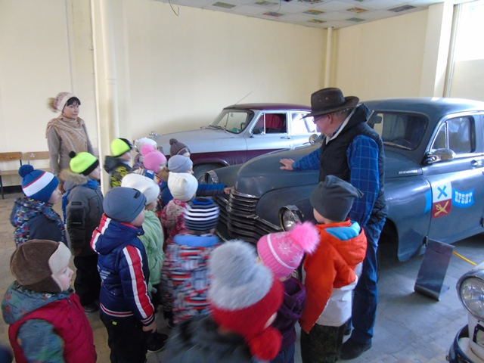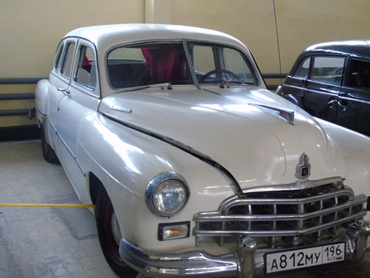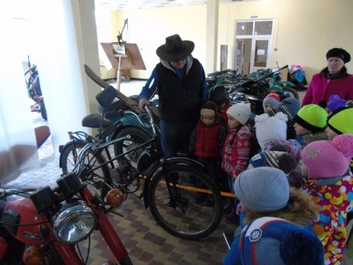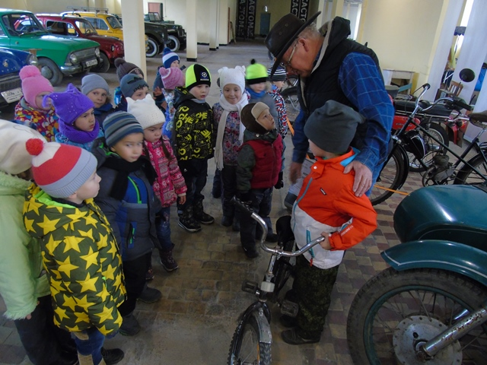

Так же наши дети могли по быть как водителями, так и пассажирами.

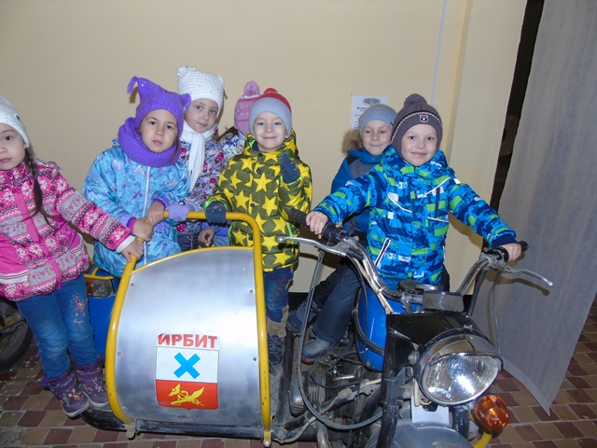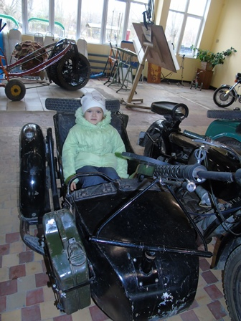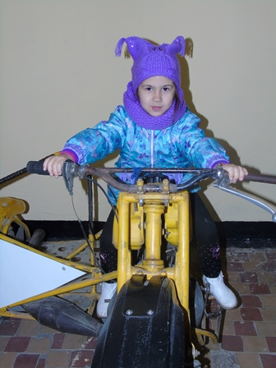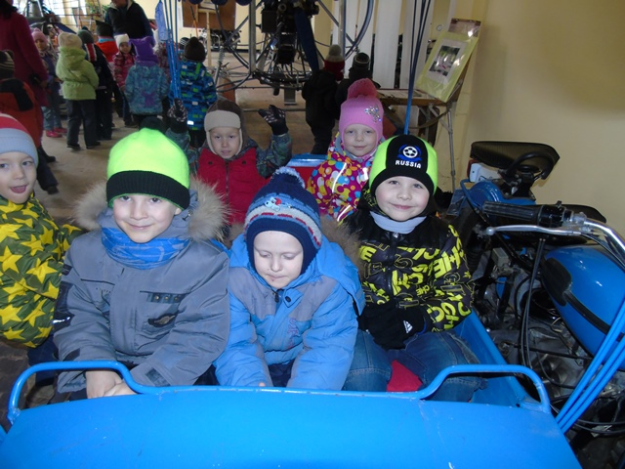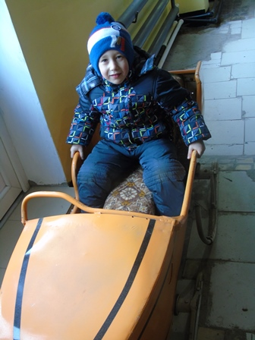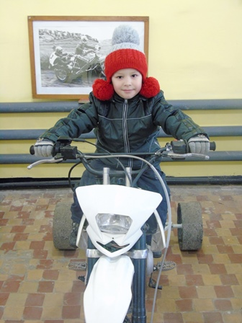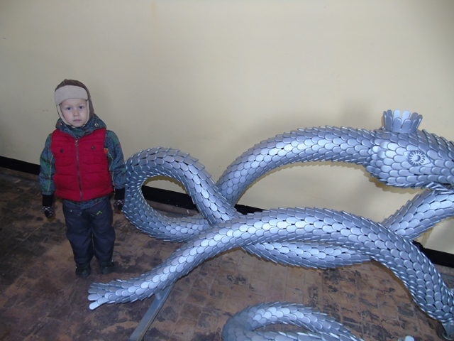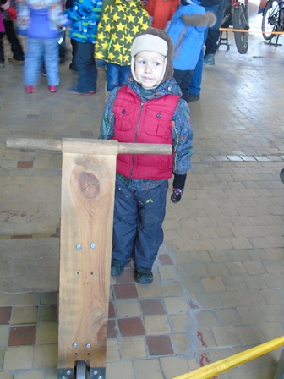

Увидели не обычный деревянный самокат и мото- змею.

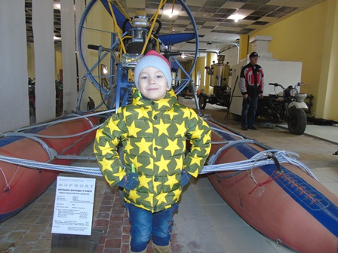

«Аэрокат» мотоцикл для воды и снега. (Новое транспортное средство.)

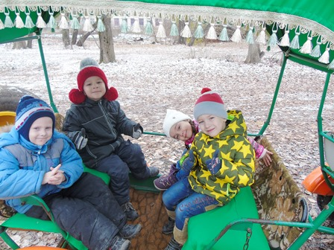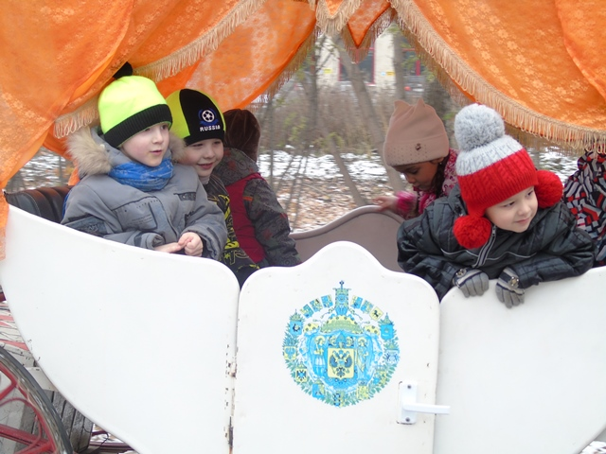

Прокатились на карете и на паровозике.

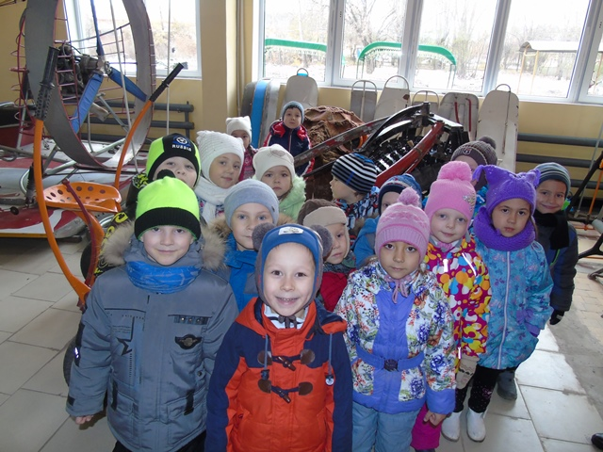

Дети особенно были довольны, что можно было полазить по экспонатам, их невозможно было оттащить от военной техники. Музей подарил нам массу положительных эмоций.